Dzień dobry08.05.2020r
Proszę zapisz temat lekcji w zeszycie , a następnie zapoznaj się z poniższą lekcją
Miłej racy – w razie problemów kontaktuj się ze mną przez pocztę .
Termin oddania prac: 15.05.2020r

Temat: Zanieczyszczenia środowiska przyrodniczego Polski

Potrzebne materiały: podręcznik ( str.164- 167)

Zadanie ✍
NACOBEZU ( czyli : Na co będę zwracał uwagę )
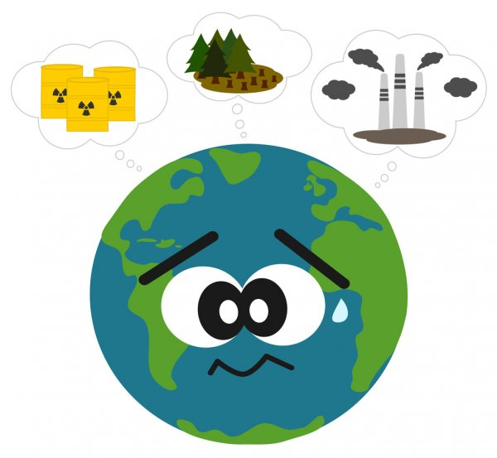
- źródła zanieczyszczeń środowiska przyrodniczego
- przyczyny emisji gazów cieplarnianych
- powstawanie kwaśnych opadów
- przyczyny zanieczyszczenia wód
●skutki zanieczyszczeń środowiska przyrodniczego

Zanieczyszczenie środowiska przyrodniczego to nagła zmiana i negatywna rażąca ingerencja w przyrodę
Dosyć często spotykamy się z informacjami o niszczeniu środowiska. Słyszymy, jakie wielkie szkody powodują kwaśne deszcze. Zanieczyszczenia rzek i jezior, wytępianie zwierząt i roślin, katastrofa ekologiczna na morzach , śmierć lasów, zatrucie wody gruntowej itd. Człowiek ułatwiając sobie życie zatruwa środowisko .
Degradacja środowiska przyrodniczego stanowi obecnie jeden z głównych problemów na świecie. Każdego dnia do atmosfery, hydrosfery oraz litosfery i pedosferę przedostają się tony szkodliwych substancji. Dzisiaj skupisz się na zanieczyszczeniu środowiska przyrodniczego na obszarze Polski.
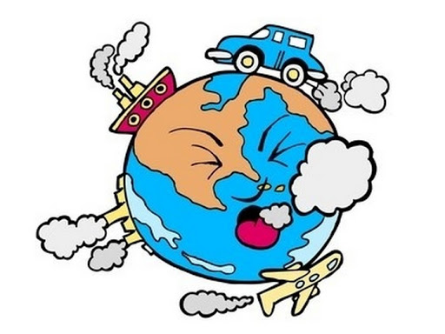

Zadanie na dziś : ✍
Masz do wyboru jeden z podanych poniżej tematów A, B,C, D opracuj zgodnie z poleceniem . Przeczytaj treści zamieszczone w podręczniku. (164-167)
Forma: plakat, mapa myśli, notatka

- ZANIECZYSZCZENIA WYTWARZANE PRZEZ ŚRODKI TANSPORTU

Cel
- Dowiesz się jakie są źródła zanieczyszczeń wytwarzanych przez środki transportu
- Wymienisz najważniejsze skutki oraz zaproponuj działania na rzecz ochrony środowiska

- ZANIECZYSZCZENIA WYTWARZANE PRZEZ PRZEMYSŁ
Cel
1. Dowiesz się jakie są źródła zanieczyszczeń wytwarzanych przez przemysł
- Wymienisz najważniejsze skutki oraz zaproponuj działania na rzecz ochrony środowiska

- ZANIECZYSZCZENIA KOMUNALNE
Cel
1. Dowiesz się jakie są źródła zanieczyszczeń wytwarzanych przez mieszkańców miast i wsi
- Wymienisz najważniejsze skutki oraz zaproponuj działania na rzecz ochrony środowiska

- ZANIECZYSZCZENIA POCHODZENIA ROLNICZEGO

Cel
1 Dowiesz się jakie są źródła zanieczyszczeń wytwarzanych przez rolnictwo
- Wymienisz najważniejsze skutki oraz zaproponuj działania na rzecz ochrony środowiska

Miłej i owocnej pracy

